Муниципальное бюджетное дошкольное
образовательное учреждение детский сад №47 «Елочка»
г. Улан- Удэ

ПРОЕКТ «ЗИМА В ЛЕСУ»

Воспитатель: Барьбуева О.В.

2023г.
Проектная деятельность в младшей группе на тему «Зима в лесу»
Срок реализации педагогического проекта: с 16.01.23г.-20.01.23г.
Вид проекта: информационно - познавательный
Продолжительность проекта: краткосрочный
По количеству участников: групповой.
Участники проекта: дети, воспитатель, родители воспитанников.

Актуальность:
Актуальность проекта заключается в том, чтобы формировать у детей элементарные представления о зимних природных явлениях. Дети, особенно младший дошкольный возраст, всегда путают времена года. Что способствует отсутствию знаний о сезонных изменениях в природе. Совместная деятельность воспитателей, родителей и детей сближает, делает их настоящими партнерами. Это способствует эмоциональному благополучию.
Тема проекта способствует созданию необходимых условий в ДОУ по формированию у дошкольников целостного представления о зиме в лесу; для общения ребенка с миром природы; развитию у детей любознательности, творческих способностей, познавательной активности, коммуникативных навыков.
Цель проекта: Расширять представления детей о характерных особенностях зимней природы. Учить видеть и называть предметы и действия в жизни, на картине, находить причинно-следственные связи. Обобщить и систематизировать представление детей о зиме как о времени года, о зимних явлениях, о снеге.Воспитывать любовь к природе родного края, бережное отношение к ней.
Задачи проекта:
Расширять представления о зимних природных явлениях через информационно-познавательную деятельность.
Знакомить с явлениями неживой природы (морозы, сильные ветры, идет снег, метут метели, замерзли водоёмы), свойствами снега (белый, хрустящий, рассыпчатый, холодный, пушистый, липкий).
Уточнять и расширять об образе жизни диких животных зимой (заяц, лиса, волк, медведь и белка). Расширять представления о разнообразии птиц (снегири, синицы, воробьи), способах добывания пищи, приспособлении к зимним условиям жизни.
Привлечение семей воспитанников к совместной деятельности с детьми и педагогом.

Ожидаемый результат:
По окончанию проекта дети смогут:
Устанавливать зависимость жизни растений и животных от изменений в природе.
Осознанно правильно относиться к растениям и животным.
Расширить знания о природе зимой, укрепить интерес к природе.
Умение отражать полученные знания в речи, участвовать в обсуждениях прочитанных рассказов, стихотворений, потешек.
Организовать выставку детских работ.

Этапы реализации проекта:

I. Подготовительный этап.
Предварительная работа:
Подбор материала по теме, дидактических игр, материалов для игр.
Подбор методической литературы, художественной литературы для чтения, загадок по теме.
Работа с родителями:
Информация в приемной:
Консультации для родителей :
- В кругу семьи «Учим любить зиму»;
- «Зима без травм».
II этап – основной:
ООД Тема: «Зима в лесу».
Дидактические игры.
Беседы.
Чтение художественной литературы.
Загадки о зимних явлениях в природе.
Пословицы, потешки и поговорки о зиме.
Рисование.
Лепка/ рисование.
Совместная деятельность воспитателя с детьми.
Самостоятельная деятельность детей.
Взаимодействие с родителями.
III. Заключительный этап.
Выставка рисунков «Зима в лесу».
Коллективная работа «Все деревья в серебре».

Формы реализации проекта:
ООД.
Беседы.
Досуговая деятельность.
Игровая деятельность.
Продуктивная деятельность детей.
Чтение художественной литературы

Образовательная область | Формы организации деятельности педагога с детьми | РППС
Социально-коммуникативное развитие | Беседы:  «Почему мне нравится зима».  «Как звери в лесу зимуют».  Д/и «Найди похожие снежинки» | Дидактический наглядный материал «Зима».  Снежинки из бумаги.
Познава  тельное развитие | Беседа:  «Правила безопасного поведения в лесу»  «Как человек помогает зимой животным в лесу».  Рассматривание картин «Зима в лесу»  Д/и «Найди ошибки» (чего не бывает зимой).  «Разведчики» (заметить, что изменилось в природе)  Просмотр мультфильма «Зимовье зверей»  Самостоятельная деятельность: Игры со строительным материалом «Помоги Мишке построить берлогу» | Иллюстрации, дидактический наглядный материал «Зима».  Телевизор.  Конструктор «Строитель».
Речевое развитие | Речевая гимнастика «Бантик-улыбочка».  Чтение в совместной деятельности:  Русская народная сказка «Рукавичка».  Заучивание потешки: «Как по снегу, по метели…», «Уж ты, зимушка – зима».  Загадки о зиме. | Предметные картинки, книжки, чистоговорки, загадки, поговорки, потешки.
Художественно-эстетическое развитие | Рисование «Зимний лес».  Лепка – рисование «Все деревья в серебре».  Д/и «Сложи снежинки из двух частей».  Самостоятельная деятельность:  Раскраска «Медвежонок».  Игра «Зайка беленький сидит» | Раскраски, кисточки, гуашь, баночки для воды.  Цветная бумага, пластилин, доски.
Физическое развитие | По плану инструктора физкультуры.  Подвижная игра «Два мороза» | Стульчики, резиновая лисичка.

Приложение 1
Беседа «Зима в лесу»
Цель. Закрепить и систематизировать представления о сезонных изменениях в природе и о характерных для зимы природных явлениях. Обогащать словарь детей, приучать отвечать развернутыми предложениям. Воспитывать любовь к природе.
Материал. Медведь , белка (игрушки, зимние картинки).
Ход бесед.
Воспитатель. Сегодня мы поговорим о зиме. К нам в гости пришли белка и медведь. Подумайте и скажите: что делает медведь зимой?
Дети. Медведь зимой спит.
Воспитатель. А белки спят зимой?
Дети. Нет, они зимой не спят.
Воспитатель. Медведь проспал всю зиму и не знает, как выглядит зимний лес. Он попросил белку рассказать ему об этом. Но белочка ещё не научилась хорошо рассказывать, и медведь ничего не понял. Давайте поможем белочке вспомнить, а медведю узнать, что происходит зимой в природе. Как сказать про зиму: какая она? (Снежная, морозная, холодная.) Какой снег? (Белый, пушистый, холодный, мягкий.) Как выглядит снег в солнечный день? (Снег блестит и сверкает на солнце.) Какая погода бывает зимой? (Бывает холодно, морозно, часто падает снег.) Что происходит зимой с реками и озерами? (Реки и озера зимой покрываются льдом.) Как выглядит зимой деревья и кустарники? (На деревьях и кустарниках нет листьев, ветки засыпаны снегом.) Какие деревья остаются зимой зелеными? (Сосна и ель). Много ли птиц зимой в лесу? (Нет, они держатся поближе к домам, где живут люди.) Чем занимаются дети зимой на прогулке? (Катаются на санках, лыжах, коньках, лепят снеговика.)
Каждый вопрос и ответ сопровождаются соответствующей иллюстрацией.
Физкультминутка. Посмотрите – за окном
Белые дорожки (обзорный жест рукой) .
Все равно гулять пойдем! (Шагают на месте.)
Наденем на ножки (наклонились, указывают на ноги)
Теплые сапожки.
Этот с правой ножки («надевают сапожок» на правую ногу,
Этот с левой ножки («надевают сапожок» на левую ногу) .
На ручки – рукавички (руки вверх),
Теплые сестрички (Крутят ладошками) .
В эту правый кулачок (показывают),
В эту левый кулачок (показывают).
Пальтишки меховые («надевают пальто»),
Шапки пуховые (указывают на голову) .
Дидактическая игра «Игра в загадки»
Воспитатель: Вы сейчас будете отгадывать загадки. Я загадываю загадки про зиму. За отгадывание вы получаете по одной фишке. Выигрывает тот, кто наберет больше фишек.
Загадки. 1. Мягкий он, а не подушка,
Липнет он, а не пушок,
Он холодный, как лягушка
А согреешь – ручеек. (снег)
2. Художник- невидимка
По городу идет: Всем щеки нарумянит,
Всех за нос ущипнет. (мороз)
3. Я прихожу с подарками
И яркими огнями.
На новый год – я главная. (ёлка)
4. Морковка бела
Все зиму росла. (сосулька)
5. Что за белый человек
Пробрался на наш садик.
Шапка – ведерко, нос – морковка
Боится солнца и тепла. (снеговик).
Воспитатель. Хорошая беседа сегодня у нас получилась? (да). А кто же к нам сегодня вгости пришли (медведь, белка). Ой, смотрите они нам снежинки принесли (показывает на поднос со снежинками).
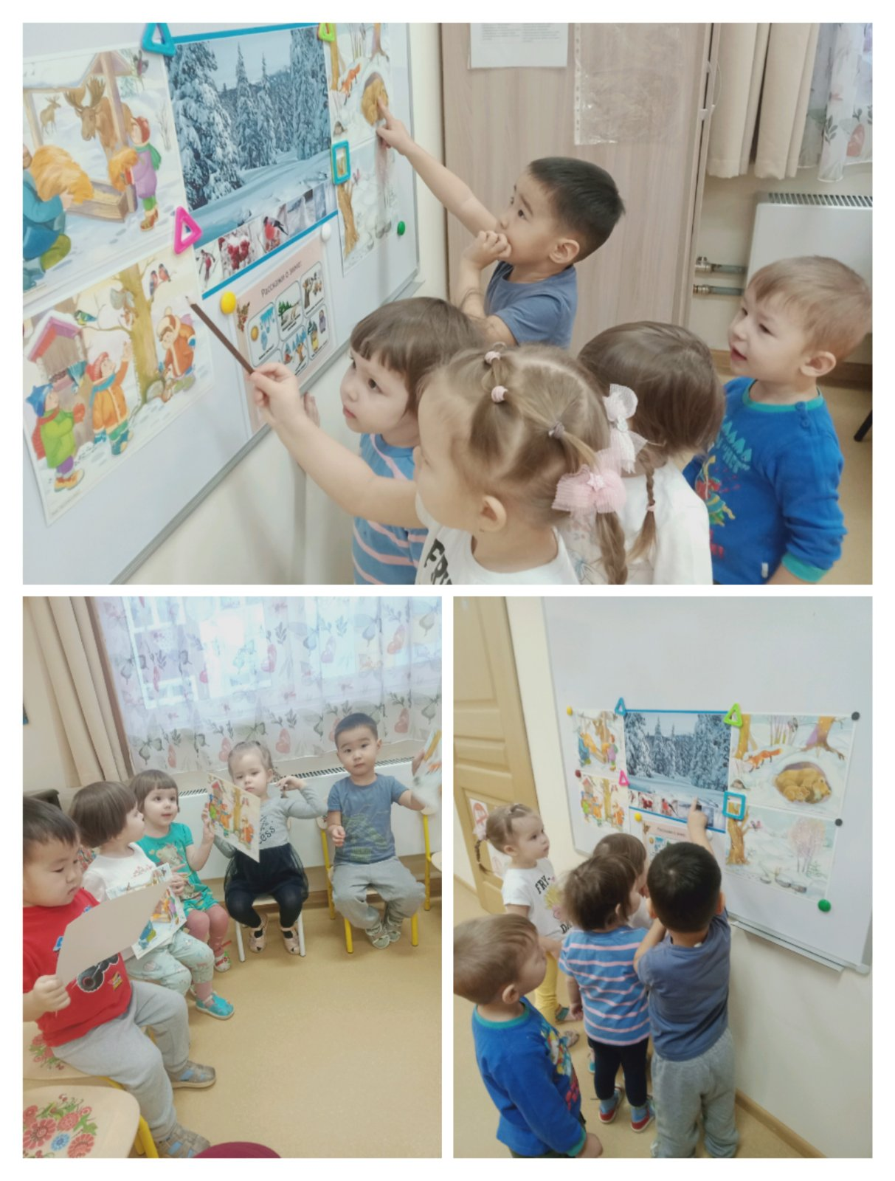

Приложение 2
Консультация для родителей
« Зима без травм».
Правила катания с горок на санках. Подниматься на снежную или ледяную горку следует только в месте подъема, оборудованном ступенями, запрещается подниматься на горку там, где навстречу скатываются другие дети. При катании на санках следует спускаться только с ровных, пологих горок, без трамплинов, кочек; кататься нужно по очереди, только тогда, когда спуск свободен; на сани садиться только верхом, держась за веревочку; ноги не ставить на полозья, держать полусогнутыми; чтобы затормозить, надо опустить на снег ноги и резко поднять передок санок; при падении с санок нужно сгруппироваться, собраться в комочек, так, чтобы ушиб приходился на как можно большую площадь.
Игра в снежки может привести к повреждениям глаз, поэтому задача взрослых убедить ребенка беречься от попадания снега в лицо и не бросать снежки с ледяной корочкой и обледенелыми кусочками снега в друзей, особенно в голову.
Основную опасность в холодное время года представляет гололед. Во-первых, влияет качество обуви: предпочтение лучше отдать обуви с ребристой подошвой, произведенной из мягкой резины или термоэластопластов, без каблуков. Во-вторых, перемещение по скользкой улице: нужно не спешить, избегать резких движений, постоянно смотреть себе под ноги. Ноги должны быть слегка расслабленны и согнуты в коленях, корпус при этом чуть наклонен вперед. Держать руки в карманах в гололед опасно, при падении едва ли будет время их вынуть и ухватиться за что-нибудь. Огромную опасность в гололед представляют ступеньки, по возможности нужно избегать их, если это невозможно, то ногу при спуске по лестнице необходимо ставить вдоль ступеньки, в случае потери равновесия такая позиция смягчит падение. От того, чтобы поскользнуться и упасть на гладком твердом льду, не застрахован никто, да и вероятность получения травмы в результате такого падения довольно высока.
Зимой к списку травм добавляется еще и риск «приклеиться». В мороз нельзя лизать языком и притрагиваться мокрыми руками к железным конструкциям, можно «приклеиться». Если ваш ребенок увлекается зимними видами спорта, необходимо позаботиться не только о его спортивной экипировке, но и о защите: наколенниках, налокотниках, защиты для позвоночника, они помогают в значительной мере уменьшить вероятность получения травм.
Детский травматизм распространен куда больше, чем травматизм взрослых, и это не удивительно. Дети очень любознательны, пытаются активно познавать окружающий мир. Но при этом они не всегда умеют оценить опасность ситуации. Жизнь и здоровье детей - самое ценное для каждого человека и страны. Не позволяйте несчастным случаям и травмам причинить вред Вашим детям. Сохранить здоровье детей задача нас - взрослых. Очень важно для взрослых - самим правильно вести себя во всех ситуациях, демонстрируя детям безопасный образ жизни. Не забывайте, что Вы - пример для своего ребенка!

Приложение 3
Подвижная игра «Два мороза»
Педагогическая цель игры – развивать быстроту и ловкость.
Педагогические задачи игры:
Развивающая: развивать координацию, равновесие, память, умение ориентировать в пространстве.
Воспитательная: воспитывать стремление к победе, честность, смелость, чувство товарищества.
Образовательная: обучить игре, правилам и словам.
Место проведения и инвентарь. Спортивный зал.
Форма игры. Коллективная.
Подготовка к игре. На площадке отмечается линия «дома» и линия «школы». Игроки становятся за линию дома в шеренгу. В центре зала становятся водящие «Морозы». Все вместе учат слова:
Морозы: - Мы два братца молодые,
Два мороза удалые!
Я – мороз – Красный нос!
А я – мороз – Синий нос!
Кто из вас решится
В путь дороженьку пуститься?
Ребята: Не боимся мы угроз,
И не страшен нам мороз!
- игроки, - морозы, - руководитель
Описание игры. Игроки проговаривают слова, и после слов «… и не страшен нам мороз!» ребята перебегают в «школу» через площадку, а морозы их стараются осалить. Кого морозы осалили, тот останавливается и замирает на месте (либо стоит на одной ноге), превращается в ледяную фигуру. Морозы снова обращаются к игрокам «Кто из вас решится в путь-дороженьку пуститься?», игроки вновь отвечают и перебегают обратно в «дом», по пути размораживая своих «замерзших» друзей – дотрагиваются до них и вместе убегают. Морозы вновь стараются осалить игроков. Пойманные (замороженные) игроки подсчитываются и возвращаются в игру. Выбирается новая пара морозов из числа не пойманных.
Правила игры. Бег выполняется только в одну сторону, игрок, нарушивший это правило, считается пойманным. Нельзя долго задерживаться в доме или школе. Пойманный игрок стоит на месте и не двигается. Морозы имеют право осалить до линии «школы» или «дома». Размораживать можно только на обратном пути.
Определение победителей и подведение итогов. Побеждает пара морозов, которая осалила больше игроков, а также отмечаются игроки, которые ни разу не были пойманы.

Приложение 4
Рисование «Зима в лесу»

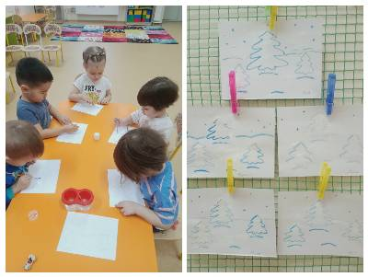

Лепка рельефная «Все деревья в серебре»
